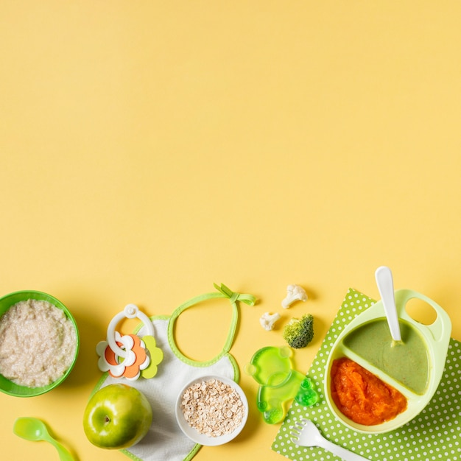
日 時・・・ ７日(金)、１４日(金)、２８日(金)
初期食・中期食… ９時３０分頃～
後期食・幼児食… １１時３０分頃～
・料 金・・・ 離乳食、幼児食一食 ２００円
（幼児食は大人も一食２００円で試食できますが幼児の量になります。）

〈予約時にお聞きすること〉
◎お名前 ◎生年月日 ◎現在の食事の進み具合
◎食べている内容（食材） ◎食物アレルギーの有無

※都合によりお休みになる場合もあります。

電話予約をお待ちしています。希望する週の水曜日まで受け付けています。

※食べている食材をご確認ください。
※メニューは変更になる場合もあります。その際はお知らせいたします。

離乳食 ２８日（金）
初期食… おかゆ・人参さつま芋（ペースト）・汁
中期食… おかゆ・人参さつま芋（つぶし）・汁
後期食… おかゆ・大根のミルク煮・みそ汁

幼児食… かおりご飯・チキンの南蛮風
白和え・もずくとキャベツのみそ汁・フルーツ

離乳食 １４日（金）
初期食… おかゆ・人参さつま芋（ペースト）・汁
中期食… おかゆ・人参さつま芋（つぶし）・汁
後期食… おかゆ・鮭の野菜煮・みそ汁

幼児食… ご飯・ししゃも焼き・五目納豆
じゃが芋と白菜のみそ汁・フルーツ
予約終了
離乳食 ７日（金）
初期食… おかゆ・人参ポテト（ペースト）・汁
中期食… おかゆ・人参ポテト（つぶし）・汁
後期食… おかゆ・鮭じゃが・みそ汁

幼児食… ご飯・鮭の照り焼き・フルーツ
ひじきの炒め煮・白菜と小松菜のみそ汁
予約終了

すくすくランチ １１月のメニュー

電話予約をお待ちしています。希望する週の水曜日まで受け付けています。

